

Jméno autora: Mgr. Petra Trajerová  
Datum vytvoření: 1. 8. 2013

Číslo DUMu: VY_32_INOVACE_01_EVV2

Ročník: 1.

Estetická a výtvarná výchova

Vzdělávací oblast: Odborné vzdělávání, Výtvarná příprava

Vzdělávací obor: Kosmetické služby

Tematický okruh: Dějiny výtvarného umění

Téma: Základní pojmy, periodizace

Metodický list/anotace: Vstupní test – všeobecný přehled

DĚJINY UMĚNÍ všeobecný přehled

**1. Seřaď jednotlivá historická období od nejstaršího k nejmladšímu.**

**GOTIKA STAROVĚK RENESANCE ANTIKA NOVOVĚK PRAVĚK**

**2. Napiš, která významná umělecká díla jsou na obrázku.**

[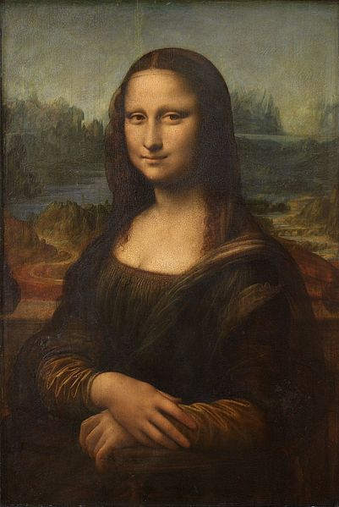](http://upload.wikimedia.org/wikipedia/commons/7/76/Leonardo_da_Vinci_-_Mona_Lisa.jpg)[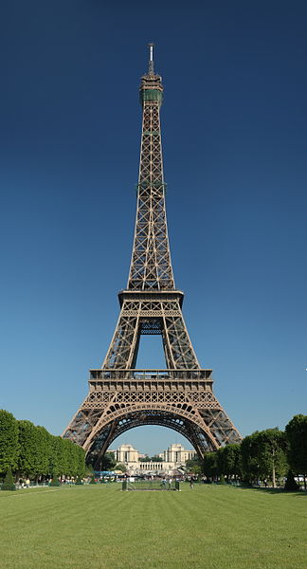](http://upload.wikimedia.org/wikipedia/commons/a/a8/Tour_Eiffel_Wikimedia_Commons.jpg)

Obr.1

Obr.1

Obr.2

[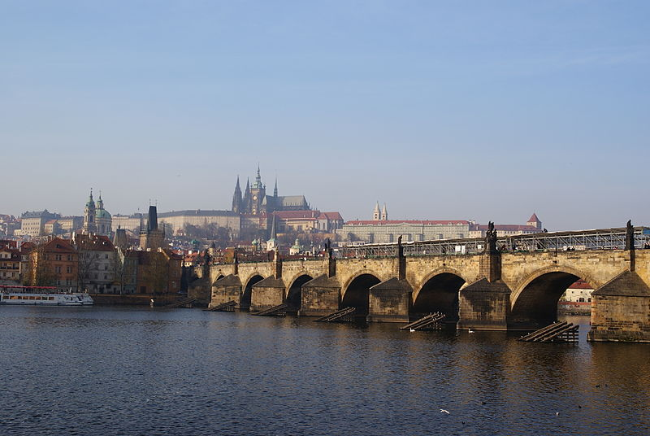](http://upload.wikimedia.org/wikipedia/commons/2/2f/Pra%C5%BEsk%C3%BD_hrad_2.JPG)

Obr.3

[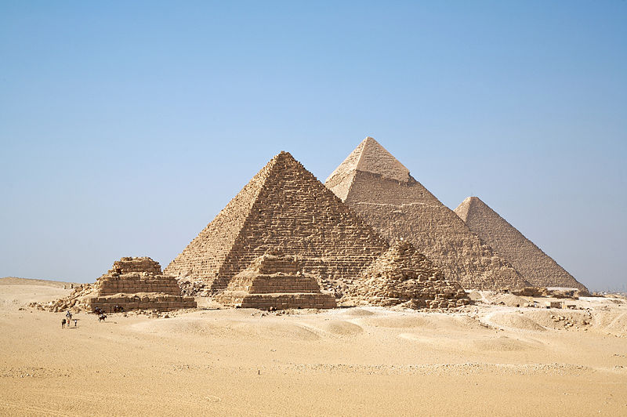](http://upload.wikimedia.org/wikipedia/commons/a/af/All_Gizah_Pyramids.jpg)

Obr.4

**3. Co je to umělecké dílo?**

**........................................................................................................................................**

**4. Znáš některého současného umělce?**

**........................................................................................................................................**

**5. Jaké je tvé oblíbené umělecké dílo? (architektura, malba, grafika, fotografie, film)**

**........................................................................................................................................**

**........................................................................................................................................**

**Citace a odkazy**

Obr.1 - BENH. *File:Tour Eiffel Wikimedia Commons.jpg - Wikimedia Commons* [online]. [cit. 2.11.2013]. Dostupný na WWW: http://commons.wikimedia.org/wiki/File:Tour_Eiffel_Wikimedia_Commons.jpg

Obr.2 - CYBERSHOT800I. *File:Leonardo da Vinci - Mona Lisa.jpg - Wikimedia Commons* [online]. [cit. 2.11.2013]. Dostupný na WWW: <http://commons.wikimedia.org/wiki/File:Mona_Lisa.jpeg>

Obr.3 - BJALEK, Michal. *File:Pražský hrad 2.JPG – Wikimedia Commons* [online]. [cit. 2.11.2013]. Dostupný na WWW: <http://commons.wikimedia.org/wiki/File:Pra%C5%BEsk%C3%BD_hrad_2.JPG?uselang=cs>

Obr.4 - IKIWANER. *File:All Gizah Pyramids.jpg - Wikimedia Commons* [online]. [cit. 2.11.2013]. Dostupný na WWW: <http://commons.wikimedia.org/wiki/File:All_Gizah_Pyramids.jpg>

**Použitá literatura**

BAUER, Alois. Dějiny výtvarného umění. Olomouc: Rubico, 1998, ISBN 80-85839-25-3.